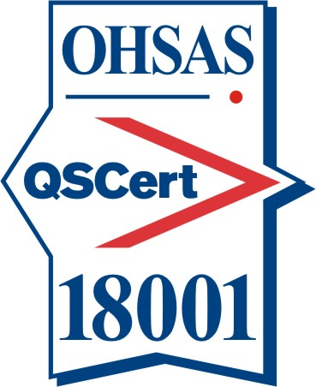
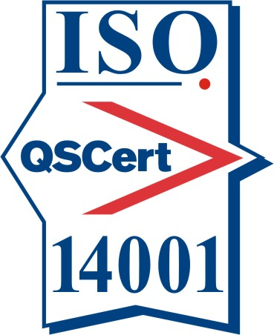
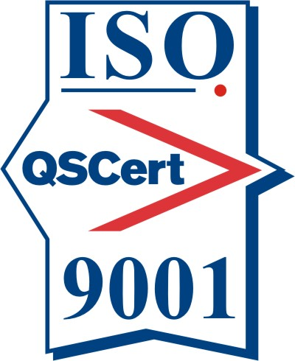

VÝROČNÁ SPRÁVA 2017

St Stavebná mechanizácia, s.r.o.

- Profil spoločnosti Stavebná mechanizácia, s.r.o.

Obchodný názov Stavebná mechanizácia, s.r.o.

Sídlo Bytčianska 123, 010 03 Žilina

IČO 36397971

Vznik Spoločnosť bola založená zakladateľskou listinou zo dňa 29.12. 2000 a svoju činnosť začala 27. 3. 2001

Zápis Zapísaná v obchodnom registri Okresného súdu Žilina, Oddiel: Sro Vložka číslo: 12824/L

Výška vkladu 99 582 EUR

Výška splateného vkladu 99 582 EUR

Štatutárny orgán Štefan Školník – konateľ
Ing. Richard Štrauch – konateľ
Ing. Jakub Školník – konateľ

Predmet činnosti: uskutočňovanie stavieb a ich zmien
medzinárodná nákladná cestná doprava
vnútroštátna nákladná cestná doprava
sprostredkovanie v oblasti dopravy
prípravné práce pre stavbu
demolácie a zemné práce (bez použitia výbušnín)
obchodná činnosť v rozsahu voľných živností
zasielateľstvo
kovoobrábanie
podnikanie v oblasti nakladania s iným ako nebezpečným odpadom
výroba výrobkov z gumy a výrobkov z plastov
výroba jednoduchých výrobkov z kovu
prípravné práce k realizácii stavby maliarske a natieračské práce
kancelárske a sekretárske služby
inžinierska činnosť, stavebné cenárstvo a projektovanie a konštruovanie elektrických zariadení
podnikateľské poradenstvo v predmete podnikania
montáž sadrokartónových priečok a podhľadov
čistenie budov
úprava nerastov, dobývanie rašeliny a bahna a ich úprava administratívne služby
manipulácia s nákladom, premiestňovanie bremien
výkon činnosti stavbyvedúceho
výkon činnosti stavebného dozoru
otvárka, príprava a dobývanie výhradných ložísk na povrchu s ročnou ťažbou vyššou ako 500000 ton
zriaďovanie, zabezpečovanie a likvidácia banských diel a lomov
úprava a zušľachťovanie nerastov vykonávané v súvislosti s ich dobývaním
zriaďovanie a prevádzka odvalov, výsypiek a odkalísk pri uvedených činnostiach
dobývanie ložísk nevyhradených nerastov s ročnou ťažbou vyššou ako 500000 ton, vrátane úpravy a zušľachťovania nerastov vykonávaných v súvislosti s ich dobývaním, zabezpečovanie a likvidácia banských diel a lomov, okrem vyhľadávania a ložiskového geologického prieskumu nevyhradených nerastov
uskutočňovanie jednoduchých stavieb, drobných stavieb a ich zmien

- Stav a vývoj účtovnej jednotky

V roku 2017 spoločnosť dosiahla účtovný zisk vo výške 187.260EUR.
V roku 2017 spoločnosť zamestnávala priemerne 70 zamestnancov, z toho siedmi zamestnanci boli riadiacimi pracovníkmi. Spoločnosť aplikuje myšlienku angažovanosti zamestnancov v jej rast s cieľom byť najlepší, najspoľahlivejší, dodávať služby garantujúce našim zákazníkom riešenie ich aktivít.

Hospodársky výsledok spoločnosti

Výnosy z hospodárskej činnosti spoločnosti v roku 2017 boli vo výške 6.335.421 EUR, z toho tržby z hlavnej činnosti - služby (doprava a ďalšie) predstavovali sumu 4.946.124 EUR.

Oproti predchádzajúcemu roku, v ktorom spoločnosť dosiahla výnosy z hospodárskej činnosti vo výške 8.966.136 EUR, bol zaznamenaný pokles o 2.630.715 EUR.

Medzi najvýznamnejšie položky nákladov patrili náklady na služby vo výške 3.063.103 EUR ako i náklady na obstaranie predaného tovaru a výnosy zo zákazky vo výške 675.178 EUR.
Prehľad HV za obdobie v EUR | 2017 | 2016
Tržby z hospodárskej činnosti | 6 335 421 | 8 966 136
Tržby z predaja tovaru | 698 047 | 1 111 370
Tržby z predaja služieb | 4 946 124 | 7 113 403
Ostatné tržby | 691 250 | 741 363
Náklady na hospodársku činnosť | 6 057 660 | 9 376 479
Náklady na predaný tovar | 675 178 | 1 068 792
Služby | 3 063 103 | 5 757 772
Ostatné náklady | 2 319 379 | 2 549 915
Hospodársky výsledok pred zdanením | 194 903 | -576 838
Daň z príjmov | 7643 | 36 305
Hospodársky výsledok po zdanení | 187 260 | -613 143

Bilancia majetku

Účtovný rok 2017 ukončila spoločnosť s celkovým objemom netto aktív vo výške 4.701.306 EUR, z toho neobežný majetok predstavoval hodnotu 1.457.965 EUR. Oproti predchádzajúcemu roku predstavoval pokles aktív celkom hodnotu 1.794.975 EUR. Prehľad o pohybe jednotlivých zložiek majetku je uvedený v tabuľke.

Najvýznamnejšiu položku stálych aktív tvoril v roku 2017 dlhodobý hmotný majetok vo výške 1.452.812 EUR.

K najvýznamnejším položkám obežných aktív patrili krátkodobé pohľadávky vo výške 2.525.232 EUR a finančné účty vo výške 285.712 EUR.

Vlastné imanie spoločnosti predstavuje hodnotu 647.768 EUR, oproti minulému roku vzrástlo o 187.260 EUR.

Cudzie zdroje predstavovali hodnotu 3.812.155 EUR, ktorá bola oproti roku 2016 o 1.905.056 EUR nižšia. Najvýznamnejšou položkou zníženia cudzích zdrojov bolo vyplatenie bankového revolvingového úveru 500.000 EUR a terminovaného úveru 318.550 EUR.

Prehľad za obdobie /EUR/ |  | 2017 | 2016
Spolu majetok netto (001) |  | 4 701 306 | 6 496 281
Neobežný majetok netto (002) |  | 1 457 965 | 1 882 414
 | Dlhodobý nehmotný majetok | 5153 | 6 929
 | Dlhodobý hmotný majetok | 1 452 812 | 1 875 485
 | Dlhodobý finančný majetok | 0 | 0
Obežný majetok (033) |  | 3 226 600 | 4 592 133
 | Zásoby | 372 918 | 231 303
 | Dlhodobé pohľadávky | 42 738 | 535 401
 | Krátkodobé pohľadávky | 2 598 185 | 3 690 227
 | Finančné účty | 285 712 | 135 502
 | Časové rozlíšenie | 16 741 | 21 734
Spolu vlastné imanie a záväzky (079) |  | 4 701 306 | 6 496 281
Vlastné imanie (080) |  | 647 768 | 460 508
 | Základné imanie | 99 582 | 99 582
 | Kapitálové fondy | 149 373 | 149 373
 | Fondy zo zisku | 9 958 | 9 958
 | VH minulých rokov | 201 595 | 814 738
 | VIS za účt. obdobie | 187 260 | -613 143
Záväzky (101) |  | 3 812 155 | 5 717 211
 | Rezervy spolu | 40 876 | 37 671
 | Dlhodobé záväzky | 557 427 | 1 212 201
 | Krátkodobé záväzky | 2 013 182 | 2 931 093
 | Bankové úvery a výpomoci | 1 200 670 | 1 536 246
 | Časové rozlíšenie | 241 383 | 318 562

- Udalosti osobitného významu, ktoré nastali po skončení účtovného obdobia:

Po skončení účtovného obdobia nenastali udalosti osobitného významu.

- Predpokladaný budúci vývoj činnosti účtovnej jednotky:

Spoločnosť v budúcnosti neočakáva významné riziká a neistoty. Predpokladom je stabilný rast a vyrovnaná finančná situácia.

- Náklady na činnosť v oblasti výskumu a vývoja:

Spoločnosť v roku 2017 nefinancovala výskum a vývoj a to ani v rámci vlastnej činnosti a ani výskum a vývoj vykonávaný dodávateľsky.

- Vplyv na životné prostredie

Spoločnosť si uvedomuje, že podnikateľská činnosť má dosah na životné prostredie, práve preto volí také riešenia, aby ho nenarúšala svojou činnosťou a preto sa neustále snaží optimalizovať chod činnosti a svoje procesy tak, aby ich vplyv bol s minimálnym dopadom na životné prostredie.

- Nadobúdanie vlastných akcií, dočasných listov, obchodných podielov a akcií:

Spoločnosť v roku 2017 nenadobúdala vlastné akcie, dočasné listy, obchodné podiely a akcie, rovnako nenadobúdala žiadne iné cenné papiere v tuzemsku a ani v zahraničí.

- Návrh na rozdelenie hospodárskeho výsledku:

Dosiahnutý výsledok hospodárenia po zdanení za rok 2017 – zisk vo výške 187.260 EUR bude zaúčtovaný na neuhradený zisk minulých rokov.

- Údaje o organizačnej zložke v zahraničí

Účtovná jednotka nemá organizačnú zložku v zahraničí.

V Žiline, dňa 26.04.2018

_______________________________

Ing. Jakub Školník, konateľ

